Dokumenation zur Stoppuhr: Gruppe Nimbus2000
UML-Diagramm
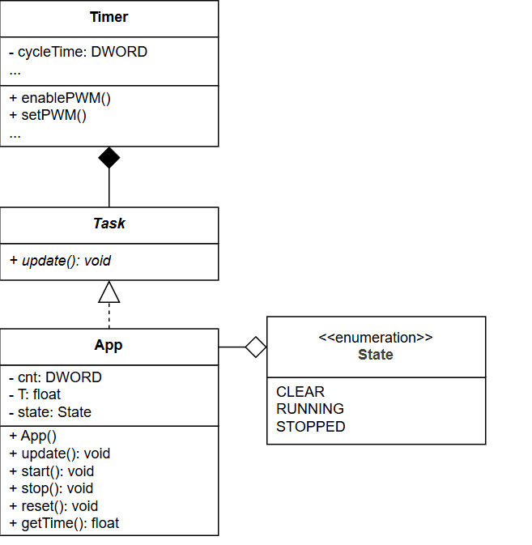
Grundstruktur vom Programm:
- Die Applikation besteht aus der Klasse App, welche von Timer::Task erbt
- Durch die Vererbung kann das Objekt vom Timer zyklisch aufgerufen werden
- Die Klasse App implementiert eine zustandsbasierte Stoppuhr
- Die Zustände werden zur besseren Lesbarkeit durch enum-States umgesetzt
  - If-Abfragen stellen sicher, dass nur sinnvolle Zustandswechsel möglich sind
  - Ausgangszustand ist CLEAR
Tabelle 1: Gültige Zustandswechsel und Bedienung
Aktueller Zustand | Neuer Zustand | Bedienung
CLEAR | RUNNING | Btn1
RUNNING | STOPPED | Btn2
STOPPED | RUNNING | Btn1
STOPPED | CLEAR | Btn3
- Die Zeitmessung erfolgt interrupt-gesteuert über einen periodischen Timer
  - Dauer eines Timer-Ticks T wird in Konstruktor berechnet
    - T = timer->getCycleTime() * 1E-6f (Zeile 49)
  - Bei jedem Timer-Ereignis wird die Methode update() aufgerufen und ein Counter cnt erhöht, wenn der Zustand Running ist (Zeile 55 bis 61)
  - In getTime() berechnet sich die Zeit aus cnt*T (Zeile 95 bis 98)
- Das Hauptprogramm (main) übernimmt:
  - Tasterabfrage
  - Zeitberechnung
  - Anzeige auf dem LCD
  - Visualisierung der Zeit durch Balken
Bedienung: (Siehe auch Tabelle 1)
- Btn1: Startet die Stoppuhr, wenn im Zustand CLEAR oder STOPPED
- Btn2: Stoppt die laufende Zeit, wenn im Zustand RUNNING
- Btn3: Setzt die Zeit auf 0 zurück, wenn im Zustand STOPPED
Debugging und Tests:
- Eine Taster-Entprellung ist nicht erforderlich, da jeweils nur die erste Erkennung eines Tastendrucks eine Aktion auslöst. Dieses Verhalten wurde auch praktisch getestet.
- Die Funktionsweise der Stoppuhr wurde durch systematisches Testen aller möglichen Tastenkombinationen überprüft.
  - Beispiel: Wird Btn2 (Stopp) oder Btn3 (Reset) betätigt, bevor Btn1 (Start) gedrückt wurde, bleibt die Zeit bei 0 s und es erfolgt keine Aktion.
- Während der Tests wurde festgestellt, dass die Zeitmessung inkonsistent reagiert, wenn mehrere Taster gleichzeitig gedrückt werden.
  - Lösung: Bei gleichzeitiger Betätigung mehrerer Taster wird eine Warnmeldung auf dem LCD angezeigt. Die Warnung bleibt aktiv, bis wieder genau ein Taster gedrückt wird. wird (Zeile 162 bis 179; Deklaration Zeile 110 bis 112)
Aufgabenverteilung:
Feedback:
- Einrichten und zurechtfinden in Programm zeitaufwendig -> deswegen Dokument „Open Project in STM32CubeI“ erstellt

